|  |
| --- |
| **Газета муниципального дошкольного образовательного учреждения детский сад комбинированного вида № 3 «Орленок»**  C:\Documents and Settings\Admin\Мои документы\Мои рисунки\орел.jpeg  **№ 1**  **3 ноября 2010 года** |

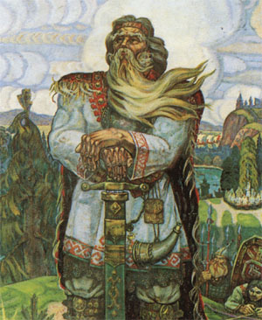Выпуск посвящен юбилею марийской автономии

**Марий Эл – 90 лет!**

4 Ноября республике исполнилось 90 лет. Декрет ВЦИК и СНК РСФСР от 4 ноября 1920 года провозгласил Марийскую автономию. 25 ноября были определены её границы, административный центр. Первые партийные и советские деятели – С.А.Черняков, А.К.Эшкинин, Н.Ф.Бутенин, В.А.Мухин и другие. Ревком возглавил Иван Петрович Петров. 21-24 июня 1921 г. – первый съезд Совета МАО. Ревком передает свои функции облисполкому. 5 декабря 1936 года в соответствии с Конституцией СССР область была преобразована в Марийскую Автономную Советскую Социалистическую Республику. В годы Великой Отечественной войны свыше 130 тысяч жителей республики приняли активное участие в защите Отечества, около 70 тысяч не вернулись с полей сражения. В этом году мы отметили 65-летие Великой Победы. И сегодня в строю фронтовиков осталось уже менее трех тысяч защитников Родины. Низкий им поклон за их ратный и трудовой подвиг, их дела никогда не будут забыты потомками. В республики была введена должность Президента, который является высшим должностным лицом в системе исполнительной власти. Законодательным органом власти республики является Государственное Собрание, избираемое на 5 лет. Оно состоит из 52 депутатов. В республике практически сформировалась многопартийность. Пять партий представлены депутатами в Государственном Собрании.

---------------------------------------------------------------------------------------------------------------------------------------------------------------------

**Республика Марий Эл вчера, сегодня, завтра**

Республика Марий Эл расположена на востоке Восточноевропейской равнины в средней части бассейна реки Волга. С севера и северо-востока с ней граничит Кировская область, на юго-востоке лежат земли Республики Татарстан. С юга проходит граница с Чувашской Республикой, а на западе с Нижегородской областью. По линии своих границ территория республики представляет собой неправильный многоугольник, вытянутый с запада на восток на 280 км. С юга на север она простирается на 150 км, а в самом узком месте на 60 км. Длина её границ превышает 1200 км, а общая площадь республики 23,2 тыс. км.

|  |  |
| --- | --- |
| Территория республики находится на стыке лесной и лесостепной зоны и отличается заметным ландшафтным многообразием, рекой Волгой разделена на две неравные части: большую – Левобережье и меньшую –Правобережье. | C:\Documents and Settings\Admin\Мои документы\Мои рисунки\волга.jpeg |

Республика находится на равном расстоянии примерно в тысячу с лишним километров от южных, западных и северных морей и океанов. Средняя температура летом: +180–+200С. Самая жаркая погода – в середине июля. Воздух прогревается до +340 – +380 С. Осенью погода холодная и влажная с преобладанием сильных пронизывающих ветров и дождей. Возможны ранние заморозки и снег. Ноябрь – самый ветреный месяц. Зима, как правило, начинается в ноябре. Средняя температура зимы:-180 – 190С.Самый холодный месяц – январь. Республика Марий Эл – отличное место для занятий зимними видами спорта: лыжи, коньки. Весна в целом – прохладная и сухая.

Общая численность-766,2 тыс. чел.

Городское население-62,2%.

Плотность населения-33 чел/кв.км.

Характеристика населения:

* русские:47,5%
* марийцы:43,3%
* татары:5,9%
* другие национальности Российской Федерации – чуваши, удмурты, мордва, украинцы и другие(более 50 национальностей):3,3%.

Марийцы делятся на три этнические группы: луговые, горные и восточные. Луговые марийцы занимают левобережье Волги, горные – правобережье (северный край Приволжской низменности), восточные – значительную территорию от низовьев Вятки до острогов Среднего Урала.

В Марийском языке выделяются четыре наречия: луговое, горное, восточное и северо-западное. Каждое из них имеет от двух до семи говоров, но сильных расхождений в наречиях нет. Марийский язык принадлежит к волжской группе финно-угорских языков.

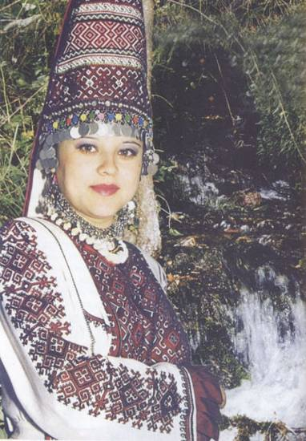Основные религии– православие, язычество, ислам.

Историческая судьба марийской религии про-тиворечива. Языческая религия развивалась в сложных условиях борьбы против ислама, насиль-ственной христианизации, борьбы за сохранение самобытной веры родной культуры и языка. Несмотря на это марийцы до сегодняшнего дня смогли донести свою религию и культуру в относительно тради-ционном виде. В формировании мировоззрения марийцев важную роль сыграли своя философия и религиозно-обрядовые представления.

Народ мари из всех угро-финских народов в наибольшей мере сохранил свои древние исконно-национальные религиозные верования. В настоящие время они являются единственным во всей Европе народом, который сохранил живые образы традиционной религии, нравственные представления своих предков. Языческая религия не навязывалась народом, она удовлетворяла собственные национально-культурные потребности.

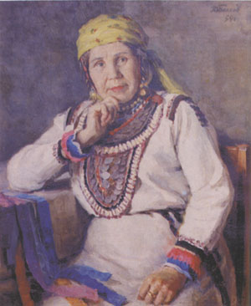

**Портрет заслуженной артистки РСФСР, заслуженной артистки МАССР А.Г.Страусовой**

Культурная жизнь республики тесно связана с самобытной культурой ее народа.

Возникновение и развитие Марийского театрального искусства тесно связано с авторами первых драматических произведений С. Чавайна и Г. Микая, а музыкальность марийского народа, его фольклор легли в основу национальных марийских произведений.

Всего в республике работает 6 театров: Марийский национальный театр им. М.Шкетана, Академический русский театр драмы РМЭ им. Г.В. Константинова, Марийский государственный театр оперы и балета им.Э.Сапаева, Республиканский театр кукол, Марийский театр юного зрителя, Горномарийский молодежный театр – филиал Марийского национального театра им.Шкетана.

В республике имеется 4 музея, 16 филиалов, 45 детских музыкальных художественных школ, 8 домов ремесел, где делают традиционные изделия народного творчества. Большим успехом пользуется Государственная хоровая капелла им.А.И.Искандерова, музыкальные и танцевальные группы республики.

*Материал подготовили Суворова А. и Рахимьянова Д.*

# Мой край любимый

Ко дню рождения Республики Марий Эл в нашем детском саду среди воспитанников и их родителей проводился конкурс сочинений. Мы представляем вам два сочинения на тему родного края.

**Мой родной край.**

Марийский край родной,

На карте мира

Ты даже меньше, чем кленовый лист.

У нас в сердцах,

Мой край марийский милый,

Ты – как цветок прекрасен, юн и чист.

*С. Вишневский.*

Широка страна наша. Леса и долины, степи и горы, пустыня и тундра – самые неожиданные и непохожие друг на друга ландшафты открывает она перед взором. Родные просторы русского, якута, марийца…

Калмык считает себя «другом степей», удмурты называют свою республику «родниковым краем». А марийцу любо лесное приволье, и называет он свою республику- Марий Эл. Марий Эл – это наша родина.

Как говорил один из поэтов, на карте Родины он «меньше, чем кленовый лист, но как цветок прекрасен и юн». Наш край богат красивыми лесами, чистейшими реками и озерами.

Столица нашей республики – прекрасный город Йошкар- Ола, в переводе на русский- Красный город. А на волжских берегах стоят еще три города: Козмодемьянск, Волжск, Звенигово. Каждый из них имеет свою интересную историю. В республике четырнадцать районов, и в каждом есть свои достопримечательности.

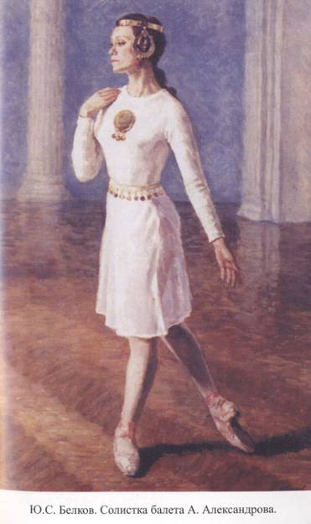В глубину веков уходит история марийского народа. Извилиста и трудна была дорога его. Но марийцы – народ сильный. Они отстояли свою честь и право на дальнейшее процветание своего народа.

Наш край знаменит и людьми, чьи имена никогда не забудет марийский народ. Это и Йыван Кырля – киноактер, С. Г. Чавайн – поэт, Шкетан – режиссер – постановщик, драматург, чьим именем назван марийский театр, где он работал, и многие другие. Хочется верить, что нашу республику по- прежнему будут прославлять писатели и художники, актеры и ученые…

Мы гордимся своей республикой, своим родным краем, в котором родились и живем. Любовь к родному краю, к родной культуре, к родному городу начинается с малого – с любви к своей семье, к своему дому.

Абакумов Данил с мамой.

D:\мар\фото\ornament.jpg

## Наша родина-республика Марий Эл

*Поля, леса, озера, реки…*

*Твоих богатств не перечесть!*

*Люблю тебя, мой край, навеки*

*И принимаю все, как есть.*

Мы со своей дочерью согласны с автором, что среди множества больших и маленьких, шумных и тихих, ошеломляющих богатством или укромных мест России есть у каждого из нас свое, родное, местечко. Местечко, где ты испытываешь легкость в душе и благовение.

Родина, родимый край, родная земля …Простые слова, но, сколько в них сокровенного смысла и чувства! Когда их произносишь, невольно перед глазами встают родной дом, близкие люди, милая сердцу сторона.

Наша родина – республика Марий Эл. Это изумительный край, богатый растительностью и живностью, поражающий своей необыкновенной красотой, плодородием и богатством, земля, которая поразила огромное число талантов и прославила их на всю Россию.

Именно на этой земле родились и выросли наши родители, их отцы и матери, их деды и прадеды.

Семенова Даша.

D:\мар\фото\ornament.jpg

*Ой, ты, край родимый мой!*

*Рощи, ельник молодой,*

*Воды светлые, поля,*

*Разве вас забуду я!*

*Славлю я тебя, Элнет,*

*Твоих сосен краше нет,*

*Всей душой я вас люблю,*

*Эту песню вам пою!*

*Ветер с родины подул,*

*Думы, сердце, всколыхнул.*

*Мы отважны и сильны,*

*Мы для битвы рождены!*

*Если ж кто из нас в бою*

*Сложит голову свою,*

*Вечно наши имена*

*Будет помнить мать – страна!*

С.Г. Чавайн

D:\мар\фото\niz.gif

*Марийский край – Земля Онара –*

*Ты часть страны моей большой!*

*Для сердца гордостью ты стала,*

*Я преклоняюсь пред тобой!*

*Четыре века с половиной*

*С Россией об руку ты шла,*

*Надежды, радости, печали*

*Ты с нею вместе пронесла!*

*Поля, леса, озера, реки…*

*Твоих богатств не перечесть!*

*Люблю тебя, мой край, навеки*

*И принимаю все, как есть.*

Лилия Зинатуллина

D:\мар\фото\niz.gif

# Конкурс о родном крае

**«В каком году?»**

Назовите, в каком году происходили перечисленные ниже события:

1. В каком году был основан в Йошкар-Оле Агропединститут ( ныне Марийский государственный педагогический институт имени Н. К. Крупской ) ?
2. В каком году непосредственно при участии А.В.Григорьева в Козьмодемьянске был открыт уездный краеведческий музей с художественным фондом (ныне Горномарийский районный краеведческий музей имени А.В.Григорьева) ?
3. Когда был основан город Козьмодемьянск?
4. Когда была открыта церковная школа в г.Царевококшайске для детей новокрещенных марийцев?
5. В каком году был основан город Царевококшайск (ныне г.Йошкар-Ола)?
6. В каком году Е.И.Пугачев побывал в нашем крае? Вследствие этого начались выступления марийских крестьян против царского гнета.
7. В каком году Марийская автономная область преобразована в автономную республику?
8. В каком году состоялись выборы первого Президента Республики Марий Эл?
9. В каком году начались передачи Йошка-Олинского телевизионного центра?
10. В каком году монголо-татары появились в Поволжье? Вследствие этого нашествия сильно пострадал и наш край.
11. Когда прибыл первый поезд в д.Корта?
12. Когда был открыт профессиональный марийский драматический театр?
13. Когда был издан декрет ВЦИК и СНК РСФСР «Об образовании автономной области марийского народа»?
14. Когда было открыто в Козьмодемьянске малое народное училище?
15. В каком году русским князем Юрием Долгоруким была основана Москва? Впоследствии началось освоение восточных земель (в частности и марийцы).
16. В каком году было наиболее сильное выступление крестьян в марийском крае? Вследствие этого им удалось захватить Царевококшайск, Козьмодемьянск и Яранск.
17. Когда был основан Кокшайск?
18. Когда был основан город Яранск?
19. В каком году в Бирске (Башкирия) состоялся первый национальный съезд мари?
20. Когда началось строительство Марийского целлюлозно-бумажного комбината в Лопатине (ныне г.Волжск) ?

# Знаете ли вы, что в Республике Марий Эл…

* Самое большое озеро – озеро Яльчик;
* Самое глубокое озеро – озеро Табашинское;
* Самое чистое озеро – озеро Нужьяр;
* Самый древний город – г.Козьмодемьянск;
* Самый молодой город – г.Звенигово;
* Самый отдаленный от столицы республики районный центр – п.Мари-Турек;
* Самый большой район – Килемарский;
* Самый крупный природный парк – Марий Чодра;
* Самое крупное лесное животное – лось;
* Самая маленькая птичка – королек;
* Самое первое стихотворение С.Чавайна – Роща;
* Самый известный марийский актер – Йыван Кырля, снявшийся в фильме «Путевка в жизнь» в роли Мустафы.